Producent PREFABRYKACJI Z LITEGO DREWNA z siedzibą w okolicach Berlina, działający od przeszlo stu lat , który zatrudnia ponad 1000 pracownikow i posiada wlasna produkcje, biuro projektowe, sprzedaż poszukują wsparcia na stanowisku: Projektanta i z checia będą cie wspierać w pierwszych krokach.

  - Konstrukcje Drewniane w systemie MiTek
Branderburg

Projektant Konstrukcje Drewniane

Projektant Konstrukcje Drewniane
Branderburg
  - StROKOL
  - PERSONALBERATUNG
Strokol Deutsch-Polnische Personalberatung
Rheinwerkallee 2
53227 Bonn
Tel: 0049 (0) 2224 187-4091
E-Mail: info@strokol.de
www. strokol.de

Osoba kontaktowa:
Monika Strokol

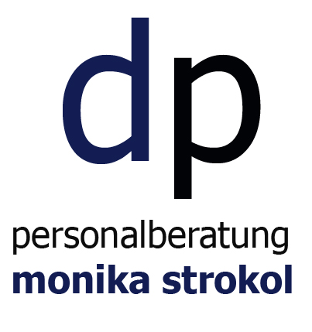
Osoba na tym stanowisku odpowiedzialna będzie za projektowanie w inżynierii budowlanej, specjalizacja tworzenie dokumentacji projektowych: Konstrukcje drewniane
Opis twoich zadań:
- Wpolpraca w 6-cioosobowym zespole inzynierow
- Pojektowanie prefabrykowanych budynków w konstrukcji szkieletowo-drewnianej w CAD Dietrichs
- Sporządzanie dokumentacji wykonawczej
- Projektowanie wiązarów dachowych w programie (systemie) MiTek: RoofCon/TrussCon
- Komunikacja i wspolpraca z produkcja elementów prefabrykowanych
- Po odpowiednim wprowadzeniu, w zaleznosci od znajomości j. niemieckiego: prowadzenie ustaleń z inwestorami oraz kontrola na miejscu budowy jak i komunikacja z architektami

Wymagania:
- Wykształcenie wyższe budowlane: konstrukcje budowlane i inżynieryjne
- Z checia wprowadzimy absolwentow bez doswiadczenia zawodowego lub osobe z pierwszym doświadczeniem zawodowym w konstrukcjach drewnianych
- Znajomości programu AutoCAD, mile widziana będzie znajomość CAD RoofCon/TrussCon
- Znajomość języka niemieckiego A2 lub B1
- Umiejętność pracy w zespole
- Mile widziane jest prawo jazdy
Oferujemy:
- Pracę w stabilnej i rozwijającej się firmie (umowę o pracę) oraz przyjazną atmosferę pracy z bezposrednik kontaktemz produkcja
- Wsparcie inżynieryjne w zespole
- Nowoczesne warunki pracy
- Możliwość dalszego podnoszenia kwalifikacji, szkolenia zawodowe oraz kursy języka niemieckiego
- Wsparcie polskojęzycznego konsultanta podczas rozmowy kwalifikacyjnej w Niemczech
- Wsparcie ze strony pracodawcy przy znalezieniem zakwaterowania oraz przy wszelkich formalnościach związanych z rozpoczęciem pracy na terenie Niemiec
- Umowa o prace na czas nieokreślony, z tego 6 miesiecy to okres próbny.
- 28 dni uropu
- 40 godzin/ tydzień ( nadgodziny sa wypłacane dodatkowo)

Osoby zainteresowane prosimy o przesyłanie aplikacji w formie dokladnego CV (szczegółowy opis wykonywanych zadań i projektów) klikając w przycisk aplikowania.
Nasz Konsultant to Pani Monika Strokol, która z chęcią odpowie na wszelkie pytania osobiście.
Strokol Deutsch-Polnische Personalberatung
Rheinwerkallee 2
53227 Bonn
Telefon: 0049 (0) 2224 187-4091
www.strokol.de

